Муниципальное казённое дошкольное образовательное учреждение «Новоозёрский детский сад» Тальменского района Алтайского края

Развлечение к дню космонавтики с старшей-подготовительной группе «Юные космонавты»

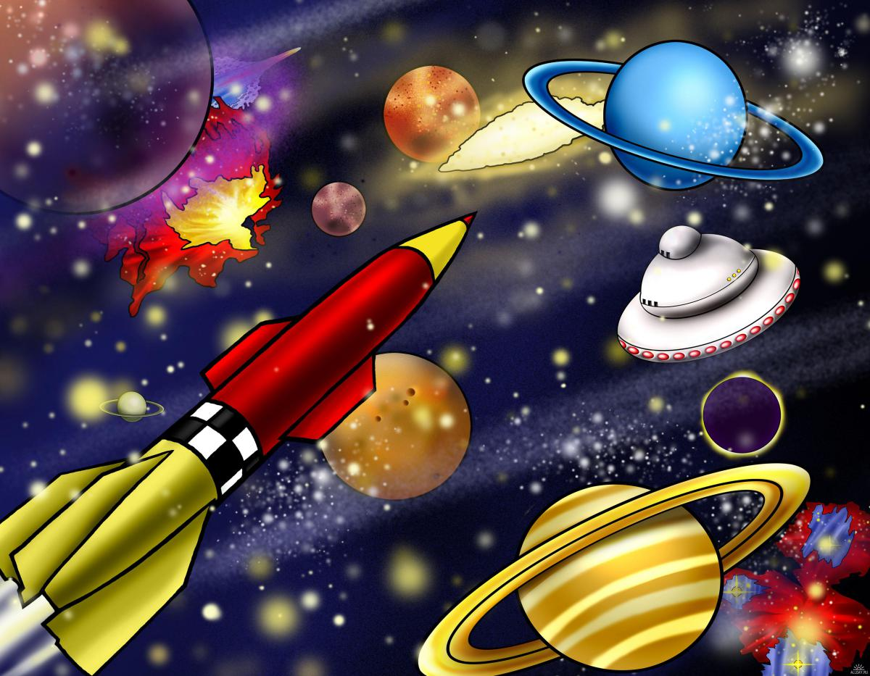

Разработала инструктор по ФИЗО Стариченко А.С

Ст.Озёрки
Цель: приобщение детей к здоровому образу жизни посредством активизации двигательной активности.
Задачи:
- формировать навыки здорового образа жизни;
- закрепление двигательных умений в эстафетах с разным видом деятельности;
- воспитывать чувства патриотизма и любви к нашей планете Земля;
- воспитывать командный дух, чувство товарищества.

Оборудование: Аудио запись песен «Песенка космонавтов» из мультфильма «Маша и медведь»), «Трава у дома»; звёзды по количеству конкурсов; кубики по количеству детей; 2 конуса; 2 солнца; 2 эстафетные палочки; атрибут для конкурса «Полёт на луну»; 2 туннеля; ракета; 2 больших мяча; 2 ориентира; 2 обруча; малые мячи по количеству детей; эмблемы по количеству детей «Планета» и «Ракета»; медали «Юный космонавт» по количеству детей.

Ход развлечения:

Под песню «Трава у дома» дети выходят в зал
Ведущий:
День сегодня не простой,
Это в мире знает каждый.
Впервые в космос полетел
Человек с Земли отважный.

Сегодня мы отмечаем один из самых интересных праздников на земле «День космонавтики». Много лет назад, в 1961 году 12 апреля, впервые в мире в космос на космическом корабле «Восток» поднялся наш герой –космонавт. Кто знает, как его звали?
Дети: Юрий Алексеевич Гагарин.
Ребёнок:
В космической ракете
С названием «Восток»,
Он первым на планете
Подняться к звёздам смог.
Поет об этом песни
Весенняя капель
Навеки будут вместе
Гагарин и апрель.

Ведущий: А давайте сегодня отметим праздник как следует, чтобы он запомнился всем ребятам. Вдруг после этого кто-то из них сам захочет стать космонавтом, чтобы прославить нашу страну. Ребята, у нас две команды, команда «Планета» и команда «Ракета», вы будете соревноваться в силе ловкости и смекалке. За каждое правильно выполненное задание, команда получает звезду. В конце соревнований подводятся итоги- у кого окажется больше звёзд, та команда и выиграла. А оценивать, то как вы будите проходить испытания, будет наше жюри. (Представление жюри)

А сейчас прошу вас пройти на космодром.
А что это такое – космодром? (Это место, откуда в космос стартуют ракеты). Предлагаю провести небольшую разминку – ведь каждое занятие спортом необходимо начинать с неё. Начинаем подготовку, выходи на тренировку.
Проводиться физкультминутка «Космодром».
Всё готово для полёта,
(Дети поднимают руки сначала вперёд, затем вверх)
Ждут ракеты всех ребят.
(Соединяют пальцы над головой, изображая ракету)
Мало времени для взлёта,
(Маршируют на месте)
Космонавты встали в ряд.
(Встали прыжком – ноги врозь, руки на поясе)
Поклонились вправо, влево,
(Делают наклоны в стороны)
Отдадим земной поклон.
(Делают наклоны вперёд)
Вот ракета полетела.
(Делают прыжки на двух ногах)
Опустел наш космодром.
(Приседают на корточки, затем поднимаются)

Ведущий: Команды, немного размялись, пришла пора начинать соревнования.

Ребёнок:
Чтоб ракетой управлять,
Сильным, смелым нужно стать.
В космос слабых не берут,
Ведь полёт –нелёгкий труд.
Будем мы тренироваться,
Будем силы набираться.

Ведущий: Ребята, а где же нам взять ракеты?

Дети: Их можно построить.

1)Игра «Построй ракету»
Дети выстраиваются в 2 колонны, в определённом месте лежат кубики и один конус по числу детей. По сигналу ведущего первые игроки бегут к установленному месту ставят кубик, бегом возвращаются обратно и т.д. Пока не построят из кубиков ракету. Последний ребёнок берёт конус и ставит его на кубики. Выигрывает та команда, игроки которой раньше выполнят задание.
Ведущий: Молодцы! Собрали ракету. Готовы двигаться дальше? Тогда послушайте загадку:
Эта желтая звезда
Согревает нас всегда,
Все планеты освещает,
От других звезд защищает. (Солнце)
2)Следующий конкурс так и называется «Долететь до солнца»
По сигналу нужно добежать до солнца и вернуться. Эстафета передается эстафетной палочкой. Выигрывает команда, которая быстрее справится с заданием.

Ведущий: Ребят, на солнце мы с вами побывали, а сейчас предлагаю отправиться на луну. Этот конкурс для капитанов команд и называется он:

3) «Полет на луну»
На длинную ленту с двух концов привязывают деревянные палки с прикрепленными к ним бумажными ракетами. Посередине ленты прикрепляется изображение луны. Два участника взявшись за палочки, наматывают на них ленту. Побеждает тот, кто первый приблизит ракету к луне.
Ведущий: Молодцы, ребята! Следующий конкурс покажет, какие вы быстрые и ловкие.
4)Эстафета «Команда «На старт!»
Объявляется срочная посадка на космический корабль. Перед каждой командой выкладываются тоннель – это вход космический корабль. Дети по очереди пролезают сквозь тоннель, забегают в космический корабль. Выигрывает команда, которая быстрее всех выполнит задание и закончит посадку на корабль.

Ведущий:
Как космос велик и прекрасен,
Как много загадок таит…
Но только умеющий думать
Любые загадки решит.
Сейчас, я предлагаю вам отгадать космические загадки.

5)Загадки

На корабле воздушном,
Космическом, послушном,
Мы, обгоняя ветер,
Несемся на …(Ракете)
Планета голубая,
Любимая, родная,
Она твоя, она моя,
И называется …(Земля)
Самый первый в Космосе
Летел с огромной скоростью
Отважный русский парень
Наш космонавт ….(Гагарин)
У ракеты есть водитель,
Невесомости любитель.
По-английски: «астронавт»,
А по-русски …(Космонавт)

Освещает ночью путь,
Звездам не дает заснуть,
Пусть все спят, ей не до сна,
В небе не заснет …(Луна)
Сверкая огромным хвостом в темноте
Несется среди ярких звезд в пустоте,
Она не звезда, не планета,
Загадка Вселенной — …(Комета)
Ведущий: Молодцы! Все загадки угадали. Ребята, мы с вами на луну летали? А сейчас, я предлагаю прогулку по луне. Но не просто прогулку, а на больших мячах.
6)Прогулка по луне
По сигналу на мячах прыгать до ориентира, обогнуть ориентир, вернуться. Эстафета передается передачей мяча.

Ведущий: Как здорово вы гуляли по луне, ребята!
Ну, а сейчас внимание, внимание! Ожидается метеоритный дождь, который может нам навредить! Вам необходимо собрать метеориты в ловушки.

7)Конкурс «Собери метеориты»
Каждая команда собирает рассыпанные по залу разноцветные шары в свой обруч.

Ведущий: Ну вот и закончились наши соревнования, а пока жюри будет подводить итоги, мы с вами сделаем космическую зарядку.
(Комплекс ОРУ с элементами ритмики «Песенка космонавтов» из мультфильма «Маша и медведь»)

Подведение итогов. Награждение.

Ведущий:
Настанет день, когда вы подрастёте,
Ракеты в космос смело поведёте,
Отважными и стойкими желаем мы вам быть
И дружбою своею дорожить!

